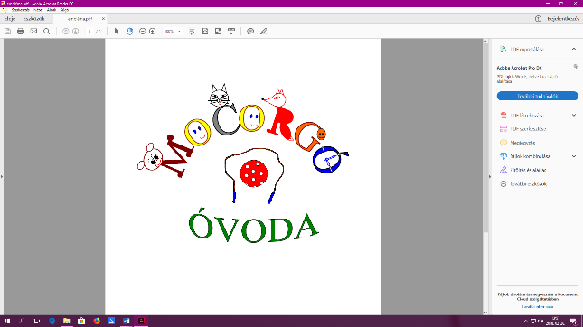**Nyilatkozat allergiákról**

Gyermeke egészsége és biztonsága, valamint az esetleges megelőző intézkedések érdekében kérjük, az intézményt szíveskedjen tájékoztatni a következőkről:

1. Gyermek neve: …………………………………………………

Csoportja: csoport

Születési helye és ideje: ……………………………………..……

1. Szülő/gondviselő neve: ……………….……………………………………..
2. Ételallergia/egyéb allergia (gyógyszer, csípés) megnevezése:

…………………...………………………………………………………………………

…………………………………………………………………………………………

1. Allergiás rohama volt-e korábban? igen / nem

Amennyiben a nevelési év közben derül ki gyermeke allergiája, kérjük, szíveskedjék haladéktalanul jelezni az óvodapedagógusnak!

A nyilatkozat kitöltésével hozzájárul, hogy a fenti egészségügyi adatokat a Szigetszentmiklósi Mocorgó Óvoda kezelje.

……………………………

Szülő aláírása

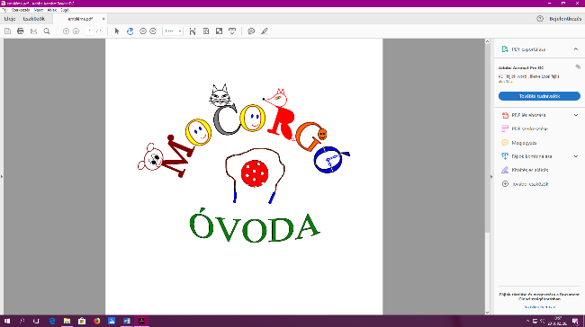

**Nyilatkozat allergiákról**

Gyermeke egészsége és biztonsága, valamint az esetleges megelőző intézkedések érdekében kérjük, az intézményt szíveskedjen tájékoztatni a következőkről:

1. Gyermek neve: …………………………………………………

Csoportja: csoport

Születési helye és ideje: ……………………………………..……

1. Szülő/gondviselő neve: ……………….……………………………………..
2. Ételallergia/egyéb allergia (gyógyszer, csípés) megnevezése:

…………………...………………………………………………………………………

…………………………………………………………………………………………

1. Allergiás rohama volt-e korábban? igen / nem

Amennyiben a nevelési év közben derül ki gyermeke allergiája, kérjük, szíveskedjék haladéktalanul jelezni az óvodapedagógusnak!

A nyilatkozat kitöltésével hozzájárul, hogy a fenti egészségügyi adatokat a Szigetszentmiklósi Mocorgó Óvoda kezelje.

……………………………

Szülő aláírása